Tacopaj; när Santa Marias besökare själva får välja
Tacopaj, enchiladas och quesadillas är Santa Marias populäraste recept på santamaria.se. Föga förvånande då företaget ofta förknippas med Tex Mex.
– Vi är inte förvånade över att att samtliga recept på vår topp 3-lista är Tex Mex-recept, säger Christopher Malmer, digital kommunikationschef på Santa Maria. Det visar ju att besökarna framförallt associerar Santa Maria med Tex Mex och förlitar sig på att vi arbetar hårt för att få fram den rätta smaken. Vår grund ligger ju i kryddor och smaksättning vilket den gjort i över 100 år. Vi har dessutom Nordens största utbud av bbq-, thai- och indiaprodukter, något som svenskarna inte alltid förknippar oss med.  Tacokryddan har under många år varit en populär smaksättare hos många. Den har därmed smugit sig in i alla möjliga rätter såsom paj och lasagne.  – Vi på Santa Maria tar inte åt oss äran för tacopajen, fortsätter Malmer. Det är svenskens kreativitet som banat väg och gjort denna rätt så populär. Två middagsfavoriter blev helt enkelt succé. Både taco och paj är ju så gott.  På plats åtta återfinns ett nytt fenomen för oss svenskar, beer-can-chicken. Det är ett klassiskt, amerikanskt sätt att grilla kyckling, där fågeln träs upp på en konserv- eller ölburk innan den ställs på grillgallret.  – Vi som arbetar på Santa Maria reser ofta och inspireras av alla världens smaker och kök samt av våra leverantörer från jordens alla hörn. Det i kombination med att våra receptutvecklare är mycket kompetenta och säkerställer recepten, gör att vi vågar ta ut svängarna som med beer-can-chicken på vår receptsajt. Just det här receptet tog vi med oss från vår bbq-såstillverkare i USA. Att så många av våra besökare blivit nyfikna på det, är en fantastisk bonus som triggar oss att arbeta ännu mer med innovativa och roliga recept, avslutar Malmer. | Topp 10 över de mest visade recepten på santamaria.se:  1. Tacopaj
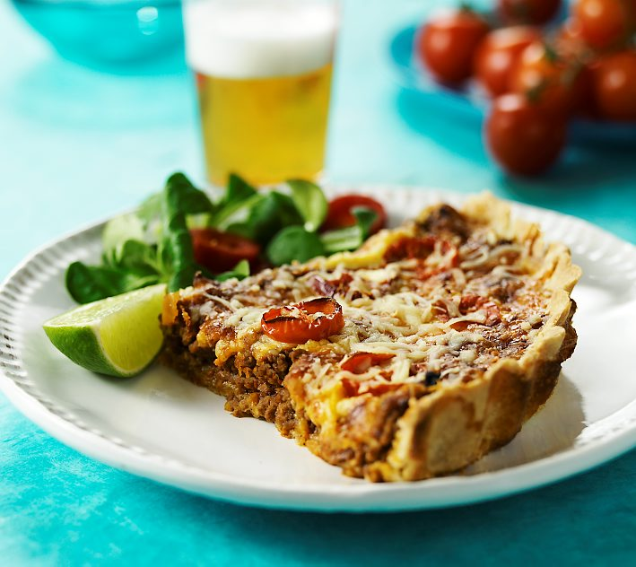
2. Enchiladas med kyckling
3. Quesadillas
4. Chili con carne
5. Grillad oxfilé
6. Grillad lax
7. Pasta Carbonara
8. Beer-can-chicken
9. Kyckling tikka masala
10. Klassiska enchiladas

För mer information kontakta:
Christopher Malmer, Digital Communications Manager,
Santa Maria AB christopher.malmer@santamaria.se,
telefon 031-67 42 00
Bilder:
Som journalist är du välkommen att använda Santa Marias bildbank för redaktionellt material där källan anges. Skapa din personliga inloggning på: http://system3.fototext.se/santamaria

